Un análisis sobre la percepción que los usuarios locales y externos tienen de los servicios bibliotecarios en una macrouniversidad de México

An analysis on the perception that local and external users have of library services in a macro University of Mexico

Uma análise da percepção que os usuários locais e externos têm dos serviços bibliotecários em uma macro-universidade no México

Elías Alvarado Lagunas
Universidad Autónoma de Nuevo León, México
eliaxalvarado@gmail.com
https://orcid.org/0000-0002-2751-7718

Jeyle Ortiz Rodríguez
Universidad Autónoma de Nuevo León, México
jeyleortiz@gmail.com
https://orcid.org/0000-0001-6220-7742

Mario César Dávila Aguirre
Universidad de Monterrey, México
mario.davila@udem.edu
https://orcid.org/0000-0003-0629-8752

Resumen
En este artículo se presentan los resultados de un análisis de percepción del servicio bibliotecario en la Universidad Autónoma de Nuevo León (UANL), máxima casa de estudios del norte de México. Para tal fin, se empleó la encuesta semiestructurada, la cual fue aplicada a 6082 usuarios (locales y externos) que se encontraban en los distintos campus de dicha universidad. Con la información recabada se efectuó un modelo de ecuaciones estructurales, el cual sirvió para explicar la forma en que los usuarios percibían el servicio bibliotecario que se brindaba en la UANL. Los principales resultados demuestran que la mayoría de los encuestados, tanto internos como externos, tienen una percepción positiva en las dimensiones valoradas, especialmente lo relacionado con el adecuado equipo e infraestructura física para desarrollar las actividades académicas y de investigación. En futuras investigaciones, sin embargo, se podría comparar la percepción de los usuarios de bibliotecas públicas y privadas, o de diversas regiones del país. Igualmente, se pueden ejecutar investigaciones que examinen la relación entre los hábitos de lectura de los usuarios y el espacio físico disponible en las bibliotecas, e incluso se pude profundizar en cómo la adquisición de información a través de las nuevas tecnologías influye en el uso de los espacios físicos de las bibliotecas.
Palabras clave: biblioteca, método de ecuaciones estructurales, percepción, servicio.

Abstract
This article presents the results of an analysis on users’ perception of librarian service at the Universidad Autonoma de Nuevo Leon (UANL), considered the third largest university and university in the north of Mexico. We use data from a semi-structured survey collected in the facilities of the UANL in 2016. Structural equation modeling is used to explain the way users classify their perceptions about the service in the UANL libraries. Results indicate that UANL students give more importance to the physical space available to work in the library, such as: work tables, study rooms and cubicles. Meanwhile, for external user’s library's physical equipment and general infrastructure are more important.
Keywords: library, method of structural equations, perception, service.

Resumo
Este artigo apresenta os resultados de uma análise de percepção do serviço bibliotecário da Universidade Autônoma de Nuevo León (UANL), a casa máxima de estudos no norte do México. Para tanto, foi utilizado o survey semi-estruturado, aplicado a 6082 usuários (locais e externos) que se encontravam nos diferentes campi da referida universidade. Com as informações coletadas, foi realizado um modelo de equações estruturais, que serviu para explicar a forma como os usuários percebiam o serviço de biblioteca prestado na UANL. Os principais resultados mostram que a maioria dos entrevistados, tanto internos como externos, tem uma percepção positiva das dimensões avaliadas, principalmente relacionadas ao equipamento adequado e infraestrutura física para o desenvolvimento de atividades acadêmicas e de pesquisa. Em pesquisas futuras, no entanto, a percepção de usuários de bibliotecas públicas e privadas, ou de diferentes regiões do país, poderia ser comparada. Da mesma forma, pesquisas podem ser realizadas para examinar a relação entre os hábitos de leitura dos usuários e o espaço físico disponível nas bibliotecas, e podemos até mesmo aprofundar como a aquisição de informações através de novas tecnologias influencia o uso de espaços físicos das bibliotecas.
Palavras-chave: biblioteca, método de equações estruturais, percepção, serviço.
Fecha Recepción: Agosto 2018 Fecha Aceptación: Enero 2019

Introducción
En la actualidad, la prestación de un buen servicio de biblioteca exige no solo tener una colección bien seleccionada y organizada o disponer de una infraestructura y tecnología de vanguardia para la búsqueda de la información y conocimiento (Rubin, 2004), sino que también requiere de un personal operativo y administrativo eficiente para ofrecer un servicio de calidad (Delgado, 2002). Ahora bien, en el caso concreto de las bibliotecas universitarias, estas constituyen un eslabón importante para el desarrollo de cualquier país, pues en dichos recintos se suele conservar una gran cantidad de información especializada que se usa para formar a las nuevas generaciones de profesionales. Al respecto, Scanlon (1984) señala que las instituciones de educación superior (IES) son espacios en los que se desarrollan capacidades y se aprenden juicios valorativos esquematizados por quienes detentan el poder simbólico y moral.
En este sentido, y a lo largo de ochenta años, la Universidad Autónoma de Nuevo León (UANL) ha sido motor de desarrollo económico, social y cultural del estado de Nuevo León (en México), pues ha impulsado el progreso de las familias nuevoleonesas y se ha constituido en una fuerza de paz, innovación y soporte seguro en temas de índole social. Esto se ha logrado, en gran medida, gracias a los rigurosos procesos en que la información que se halla en las distintas bibliotecas de esta casa de estudios es seleccionada, adquirida, almacenada, procesada y distribuida para ser empleada en el campo de la docencia, la investigación y la extensión.
Por esta razón, el propósito de la presente investigación se ha enfocado en analizar la percepción que tienen usuarios locales y externos sobre los servicios que se brindan en las bibliotecas de los diferentes campus de la Universidad Autónoma de Nuevo León. Las dimensiones evaluadas sobre los servicios bibliotecarios fueron las siguientes:
- Equipo e infraestructura física de las instalaciones de las bibliotecas (acervo, catálogo bibliográfico, colecciones impresas, equipo de cómputo, entre otros).
- Espacio físico disponible en la biblioteca (mesas de trabajo, salas y cubículos de estudio).
- Servicio de los bibliotecarios (compromiso, cortesía, dedicación, promesa, trato y orientación de los bibliotecarios al atender al usuario).
- Uso de internet medido en el acceso a la red y biblioteca digital.
- Hábitos de lectura de los usuarios.

La UANL es una institución de educación superior de carácter público con sede en el área metropolitana de Monterrey que cuenta con diversos campus en varios municipios del estado de Nuevo León. Se ha seleccionado esta institución debido a que, sin duda, juega un papel muy importante en la sociedad neoleonesa. Esta casa de estudios, de hecho, tiene la mayor oferta académica en el noreste del país, y es la tercera universidad más grande de México, con una matrícula aproximada de 174 000 estudiantes, de los cuales de 85 000 cursan pregrado, 18 000 estudian algún posgrado y 71 000 son alumnos de preparatoria. Igualmente, en esta institución laboran más de 6000 profesores, de los cuales 623 son miembros del Sistema Nacional de Investigadores.
La UANL cuenta con 26 facultades, 29 preparatorias y 37 centros de investigación, además de 84 bibliotecas, las cuales deben satisfacer toda la demanda de información actualizada y documentada de usuarios locales (estudiantes y profesores) y externos (personas ajenas a la universidad).
Explicado lo anterior, es conveniente resaltar que la UANL —como cualquier otra universidad de México— invierte constantemente en mejorar sus instalaciones (incluyendo sus bibliotecas), así como en investigación, vinculación y programas académicos con la finalidad de incidir positivamente en la percepción de sus alumnos, futuros estudiantes y población en general. Sin embargo, también vale acotar que a pesar de la importante interacción entre los campus o facultades de la UANL, son escasos los estudios que comparan la percepción que tiene el usuario sobre los servicios que prestan las diferentes bibliotecas en esta universidad en particular, de ahí el interés de la presente investigación.

Revisión de literatura
La discusión teórica sobre la calidad de los servicios bibliotecarios es un tema que ha tenido diversos debates teóricos-metodológicos, ya que son diversas las corrientes que pueden argumentar o respaldar las diferentes formas de medir la calidad y eficiencia del servicio que presta una biblioteca. La base teórica sobre cómo medir la calidad de un servicio está vinculada a los trabajos clásicos de Grönroos (1982, 1984) y Parasuraman, Zeithalm y Berry (1985, 1988). Estos autores consideran que definir y medir el término calidad en cualquier servicio no es una tarea fácil, ya que una de las principales críticas deriva de su naturaleza intangible. Al respecto, los referidos investigadores argumentan que la definición y medición de este vocablo puede ser abordado desde un enfoque objetivo y subjetivo, aunque en la práctica se suele emplear más este último, ya que cuando se intenta estimar la calidad de cualquier servicio en realidad se suelen estudiar los juicios de valor de los individuos.
Explicado lo anterior, en seguida se describen algunas indagaciones realizadas en distintos países y en México para identificar la percepción de los usuarios en las bibliotecas de una IES. Por ejemplo, Zeithaml, Parasuraman y Berry (1990) en Estados Unidos, Wilson y Town (2006) en Reino Unido, Játiva y Gallo (2006) en España, y Thompson, Kyrillidou y Cook (2007) en Estados Unidos, Canadá y Reino Unido coinciden en señalar que los usuarios son los “más aptos” para identificar las necesidades o áreas de oportunidad en la infraestructura y servicio de las bibliotecas. Para llevar a cabo sus estudios, estos autores han empleado principalmente la metodología LibQual.
Por otro lado, estudios de caso como los de Robbins (2004), Summers (2006) y Nava (2009), desarrollados en México, destacan que en este tipo de trabajos también se debe incluir la percepción de los empleados o personal del recinto, factores de gran relevancia para proyectar una “buena imagen o reputación” de la organización, pues si estos están satisfechos con sus actividades, seguramente ofrecerán una mejor atención y servicio.
En concordancia con este idea, autores como Pinto, Sales y Martínez (2009) en España, Romero (2010) en México, y Barrios y Pagán (2012) en Puerto Rico argumentan que la autopercepción de los bibliotecarios es relevante al momento de tomar decisiones para la mejora del servicio, ya que estas personas conocen mejor que nadie los procesos de archivología, bibliotecología y documentación del conocimiento.
De igual forma, Calvert (2001) en China y Nueva Zelanda, así como Simmonds y Andaleeb (2001) y Oakleaf (2010) en Estados Unidos agregan que los servicios que se ofrecen en las bibliotecas universitarias están experimentando cambios importantes que tienen que ser gestionados por su personal con la finalidad de asegurar la afluencia de los usuarios a estos recintos. Algunos de estos cambios tienen que ver con la accesibilidad y la actualización de acervos (convencionales y digitales), así como con el servicio proporcionado por los bibliotecarios. Por su parte, Jones y Madden (2002), Martell (2008), Lee (2007) y Mason (2010) en Estados Unidos, así como Toner (2008) en Reino Unido afirman que en la actualidad existe un descenso continuo en el nivel del uso de las bibliotecas universitarias debido a diversos factores, entre los que se destacan el acceso a internet (fuente que ahora proporciona artículos, libros, revistas, etc.), las motivaciones de los usuarios (actualmente no se sienten atraídos por estos recintos, ya que no cuentan con las habilidades necesarias para investigar en ellos), así como la atención del personal, entre otros.
Ahora bien, en México se puede indicar que existen pocos estudios que desde un enfoque cuantitativo profundicen en este tema. Por ejemplo, autores como Santiago (2003), Mendoza (2007), Arriola y Butrón (2008), Arriola (2009) y Hernández (2011) utilizan análisis de corte transversal y aplican estadística descriptiva para demostrar que los usuarios necesitan ser motivados para acceder a las colecciones bibliotecarias. En este sentido, Toledo y Maldonado (2012) y Segoviano, Palomo y Cantú (2013) utilizan estadística inferencial para identiﬁcar los factores que motivan a los usuarios a usar las bibliotecas universitarias en el norte del país. Estos investigadores emplean una encuesta semiestructurada para examinar propiedades psicométricas y componentes endógenos-exógenos (espacio físico, información disponible, habilidades del bibliotecario, etc.) para cuantificar la percepción de los usuarios sobre el servicio bibliotecario.
Tomando como referencia los trabajos anteriores, en el presente estudio se ha utilizado un modelo de ecuaciones estructurales (SEM, por sus siglas en inglés) para identificar e integrar las percepciones de los usuarios de las bibliotecas de la UANL en relación con los servicios que brindan.

Metodología
Para determinar la caracterización y percepción de los usuarios de los servicios bibliotecarios de la UANL se diseñó una encuesta semiestructurada, aplicando la técnica de entrevista directa a los usuarios (locales y externos) ubicados en la región objeto de estudio durante el cuarto trimestre del año 2016. Para ello, se realizó un muestreo no probabilístico que combina el muestreo por cuotas y el casual o incidental. En total, se recabaron 6082 encuestas en todas las bibliotecas de los diferentes campus de la UANL, las cuales fueron levantadas dentro y fuera de los recintos con el permiso de las autoridades correspondientes.
El cuestionario que se aplicó estuvo constituido por 27 preguntas basadas y modificadas de la herramienta LibQual; el primer bloque se enfocó en las características generales de los usuarios (género, edad, escolaridad, compromiso, etc.), mientras que el segundo se centró en la percepción de los servicios bibliotecarios, así como en los motivos por los cuales decidieron obtener información o visitar la biblioteca; en concreto, se indagó en la percepción de ellos en torno a los servicios demandados, las cualidades y restricciones de los bibliotecarios y la infraestructura, la pertinencia del acervo bibliográfico o documental, etc. Para medir el nivel de satisfacción se empleó una escala de Likert, cuya valoración iba de 1 a 5 (5 = totalmente de acuerdo, 4 = de acuerdo, 3 = ni de acuerdo ni en desacuerdo, 2 = en desacuerdo, y 1 = en total desacuerdo (ver anexo 1).

Características de la muestra
En esta sección se enseñan los principales estadísticos descriptivos de las características generales de los usuarios encuestados. La población objetivo fueron todos aquellos usuarios locales y externos que se encontraban en lugar cuando se levantó la encuesta en las diferentes bibliotecas de los campus de la UANL. Cabe resaltar que, por cuestiones de espacio, en el presente documento solo se han interpretado los hallazgos que se han considerado más relevantes; aun así, el lector puede visualizar de manera resumida toda la información recabada, la cual se presenta en cada una de las tablas que se ofrecen a continuación.
En la tabla 1, por ejemplo, se aprecia que las encuestas se aplicaron casi de manera equitativa entre hombres y mujeres, y que la mayoría de los usuarios reportó tener entre 18 y 22 años de edad. La mayor parte de estas personas afirmó que era parte de la UANL (80.2 %), de las cuales un amplio porcentaje (94.2 %) se encontraba estudiando alguna licenciatura o ingeniería en esta casa de estudios. Asimismo, la mayoría señaló que el principal motivo para asistir a la biblioteca era la búsqueda de información para diversas actividades académicas (24.4 %), conectarse a internet (22.7 %) y usar el espacio físico (20.5 %).

Tabla 1. Características generales de los usuarios internos y externos encuestados

Concepto | Bibliotecas UANL (global) |  | Usuarios  locales |  | Usuarios  externos
 | Frecuencia | Porcentaje | Frecuencia | Porcentaje | Frecuencia | Porcentaje
Sexo
Femenino | 3197 | 52.6 | 2560 | 52.5 | 637 | 53.0
Masculino | 2885 | 47.4 | 2319 | 47.5 | 566 | 47.0
Total | 6082 | 100.0 | 4879 | 100.0 | 1203 | 100.0
Edad
Menos de 18 años | 743 | 12.2 | 616 | 12.6 | 127 | 10.6
De 18 a 22 años | 5058 | 83.2 | 4042 | 82.4 | 1016 | 84.5
De 23 a 30 años | 268 | 4.4 | 208 | 4.6 | 60 | 4.9
Más de 31 años | 13 | 0.2 | 13 | 0.4 | 0 | 0.0
Total | 6082 | 100.0 | 4879 | 100.0 | 1203 | 100.0
Escolaridad del usuario
Secundaria | 12 | 0.2 | 0 | 0.0 | 12 | 0.1
Preparatoria | 64 | 1.0 | 8 | 0.2 | 56 | 4.8
Licenciatura-ingeniería | 5731 | 94.2 | 4838 | 99.2 | 893 | 74.4
Maestría | 243 | 4.1 | 26 | 0.5 | 217 | 18.5
Doctorado | 32 | 0.5 | 7 | 0.1 | 25 | 2.2
Total | 6082 | 100.0 | 4879 | 100.0 | 1203 | 100.0
Motivos para asistir a la biblioteca
Amigos | 24 | 0.4 | 21 | 0.4 | 3 | 0.2
Conciencia del valor de la información | 102 | 1.7 | 94 | 1.9 | 8 | 0.7
Hábito de lectura | 264 | 4.3 | 232 | 4.8 | 32 | 2.7
Programas de estudio | 716 | 11.8 | 417 | 8.6 | 299 | 24.9
Espacio físico disponible | 1249 | 20.5 | 1051 | 21.6 | 198 | 16.4
Influencia de profesores | 747 | 12.3 | 581 | 11.9 | 166 | 13.8
Investigación (búsqueda de información para diversas actividades académicas) | 1486 | 24.4 | 1236 | 25.3 | 250 | 20.8
Uso de internet | 1380 | 22.7 | 1157 | 23.7 | 223 | 18.6
Otros | 114 | 1.9 | 90 | 1.8 | 24 | 1.9
Total | 6082 | 100.0 | 4879 | 100.0 | 1203 | 100.0
Fuente: Elaboración propia

Por otra parte, en la tabla 2 se muestran los estadísticos descriptivos de las preguntas que intentaron determinar los distintos atributos del servicio bibliotecario. De manera general, se aprecia que los ítems mejor evaluados se ubicaron dentro de la categoría equipo e infraestructura física, es decir, iluminación, clima e infraestructura (salas de estudio y cubículos), mientras que los más bajos fueron hábito de lectura (3.34 %), material de clase (3.22 %) y placer de lectura (3.21 %). Asimismo, se puede destacar que los usuarios externos, de forma general, valoraron mejor el servicio brindado por las bibliotecas de la UANL que los locales. Para el caso de los usuarios externos, el atributo mejor evaluado fue el ítem de iluminación, mientras que para los usuarios locales fue el clima (aire acondicionado).

Tabla 2. Preguntas sobre la percepción del servicio bibliotecario

Variables | Total |  | Usuarios locales |  | Usuarios externos
 | Promedio | Desviación estándar | Promedio | Desviación estándar | Promedio | Desviación estándar
Infraestructura | 4.05 | .884 | 4.05 | .825 | 4.05 | .848
Equipos | 3.63 | .999 | 3.58 | 1.012 | 3.64 | .996
Acervo | 3.86 | .918 | 3.84 | .898 | 3.86 | .923
Clima | 4.14 | .915 | 4.15 | .927 | 4.14 | .912
Iluminación | 4.17 | .877 | 4.12 | .888 | 4.17 | .874
Cat_biblio | 3.73 | .972 | 3.70 | .961 | 3.73 | .974
Col_imp | 3.70 | .987 | 3.66 | .996 | 3.71 | .984
Doc_dig | 3.59 | 1.053 | 3.55 | 1.073 | 3.60 | 1.047
Salas_estudio | 3.93 | 1.075 | 3.88 | 1.084 | 3.94 | 1.073
Cubículos | 3.93 | 1.092 | 3.90 | 1.115 | 3.93 | 1.086
Info_errores | 3.86 | .908 | 3.86 | .893 | 3.86 | .912
Promesa | 3.67 | .929 | 3.66 | .922 | 3.67 | .931
Cortesía | 3.77 | .986 | 3.75 | .982 | 3.77 | .988
Orientación | 3.75 | 1.007 | 3.74 | 1.022 | 3.75 | 1.004
Trato | 3.68 | 1.083 | 3.64 | 1.129 | 3.69 | 1.071
Accesible | 3.62 | 1.045 | 3.61 | 1.058 | 3.62 | 1.042
Biblioteca_digital | 3.53 | 1.026 | 3.54 | 1.017 | 3.52 | 1.028
Citas | 3.67 | 1.079 | 3.66 | 1.065 | 3.67 | 1.083
Hábito_lectura | 3.34 | 1.171 | 3.35 | 1.146 | 3.34 | 1.176
Placer_lectura | 3.21 | 1.310 | 3.24 | 1.297 | 3.20 | 1.313
Fuente: Elaboración propia

Método de análisis
Para alcanzar el objetivo propuesto y observar la percepción actual de los usuarios en torno al servicio bibliotecario de la UANL fue necesario realizar una asociación de los distintos tipos de variables incluidas en la encuesta, es decir, el equipo e infraestructura con que cuenta la biblioteca, el servicio de la biblioteca digital, los hábitos de lectura de los usuarios y la competencia del bibliotecario. Esto se logró mediante la aplicación del método de ecuaciones estructurales, el cual permite probar y estimar relaciones presumiblemente causales que usan una combinación de datos estadísticos y suposiciones causales. Este procedimiento propone dos componentes: el de medición y el estructural. El primero de ellos, llamado análisis factorial confirmatorio (AFC), refleja la relación existente entre las variables latentes (constructos o factores) y los indicadores manifiestos (variables observadas), mientas que el segundo proyecta la relación existente entre las variables latentes.
En primera instancia se llevó a cabo el AFC, el cual permitió conocer a priori el número de factores o variables latentes y establecer restricciones sobre los elementos de la matriz de cargas. Para ello, se realizó un análisis factorial de componentes principales (AFCP). Su aplicación permitió distribuir las veintisiete preguntas iniciales en cinco grupos con los que se explicó aproximadamente 63.6 % de la variabilidad total, que representan las dimensiones de la calidad del servicio bibliotecario percibido por los usuarios de la UANL (tabla 3).

Tabla 3. Matriz de componentes rotados (usuarios de bibliotecas UANL)

Componentes | 1 | 2 | 3 | 4 | 5
Infraestructura | .650
Equipos | .717
Acervo | .674
Cat_biblio | .652
Col_imp | .648
Doc_dig | .671
Clima |  | .674
Iluminación |  | .681
Salas_estudio |  | .641
Cubículos |  | .652
Info_errores |  |  | .684
Promesa |  |  | .630
Cortesía |  |  | .800
Orientación |  |  | .809
Trato |  |  | .782
Citas |  |  |  | .628
Hábito_lectura |  |  |  | .874
Placer_lectura |  |  |  | .848
Accesible |  |  |  |  | .874
Biblioteca_digital |  |  |  |  | .848
Nota: Se han elegido los factores cuyo valor propio superó el nivel de 0.60, y para facilitar su interpretación se aplicó el método de rotación Varimax.

Fuente: Elaboración propia

En términos generales, se puede argumentar que, dada la naturaleza de las variables, estos factores o grupos se pueden relacionar en cinco dimensiones del servicio bibliotecario:
- Equipo e infraestructura física de las instalaciones de las bibliotecas (IN), tales como el acervo, catálogo bibliográfico, colecciones impresas, documentos digitales, equipo de cómputo, entre otros.
- Espacio físico disponible en la biblioteca (EF), como las salas y cubículos de estudio.
- El servicio de los bibliotecarios (SE), medido por el compromiso, cortesía, dedicación, promesa, trato y orientación de los bibliotecarios al atender al usuario.
- Hábitos de lectura de los usuarios (HL).
- Uso de internet (UI), medido por el acceso a la red y biblioteca digital.

Identificadas estas cinco dimensiones, se procedió a conocer la valoración realizada por los usuarios locales y externos, para lo cual se distinguieron las valoraciones medias de los grupos del servicio bibliotecario.

Tabla 4. Dimensiones percibidas

Usuarios | Total | IN | EF | SE | HL | UI
Locales | 3.65 | 3.86 | 3.89 | 3.74 | 3.40 | 3.57
Externos | 3.63 | 3.85 | 3.83 | 3.73 | 3.42 | 3.56
Valoración global | 3.64 | 3.85 | 3.88 | 3.75 | 3.41 | 3.57
IN = Equipo e infraestructura física; EF = Espacio físico disponible para trabajar en la biblioteca; SE = Servicio de los bibliotecarios; HL = Hábitos de lectura; UI = Uso de internet.
Fuente: Elaboración propia

En la tabla 4 se aprecia que la percepción media de los usuarios (valoración global) respecto al servicio que reciben en sus bibliotecas fue de 3.64 sobre una valoración máxima de 5 puntos. Es decir, un valor inferior al punto medio de la escala de medida utilizada indicaría que la evaluación de cada uno de los atributos en el análisis de las bibliotecas es negativa. Sin embargo, en este resultado se observa que las puntuaciones son similares para los usuarios locales y externos. También se debe observar que la dimensión de servicio mejor valorada para los usuarios locales fue el espacio físico disponible para trabajar en la biblioteca (EF), mientras que para los usuarios externos fue el equipo e infraestructura física (IN).
Después de identificar las cinco dimensiones para valorar la calidad del servicio bibliotecario en esta casa de estudios, se aplicó un modelo de ecuaciones estructurales (SEM, por sus siglas en ingles) para conocer cómo se relacionan entre sí dichos factores o variables latentes. El aspecto más característico de los SEM es que parten de la metodología de regresión múltiple, aunque son más rigurosos en cuanto al tratamiento que se les da a las interacciones, relaciones no lineales, correlaciones entre variables independientes, error de medición, correlación entre los términos de error, múltiples variables independientes medidas por varios indicadores y consideración de variables independientes latentes medidas por varios indicadores.
En tal sentido, los SEM, por un lado, presentan relaciones causales entre un conjunto de variables observables, y, por otro, entre variables tanto observables como no observables. Además, permiten analizar el comportamiento de las variables en términos de causalidad, es decir, sirven para saber si una variable puede ser causada por otra variable del sistema o, dentro del mismo modelo, ser causa de otra variable. Por ello, esta técnica es una alternativa robusta en comparación con la regresión múltiple, el análisis de trayectorias, el análisis de series de tiempo y el análisis de covarianzas en la validación de modelos hipotéticos (Littlewood y Bernal, 2011).
El modelo estructural que se propone validar es el que se muestra en la figura 1, verificando si los coeficientes estimados que se presentan en dicha figura son significativos y no varían para los diferentes grupos considerados simultáneamente. Es decir, se validaría cuáles de los factores propuestos son fundamentales para que los usuarios construyan sus percepciones sobre la calidad en los servicios bibliotecarios que ofrece la UANL.
La hipótesis central por implementar en este modelo es que los coeficientes estimados entre los constructos incluidos, tal como se presentan en la figura 1, son significativos y no varían para las distintas bibliotecas de la UANL. Dicho de otra manera, no existe diferencia entre los resultados de las cinco dimensiones (IN, EF, SE, HL y UI) que se analizan en esta casa de estudios; en otras palabras, es similar la forma en que los usuarios tanto locales como externos refieren sus percepciones respecto a los servicios bibliotecarios.

Figura 1. Modelo estructural
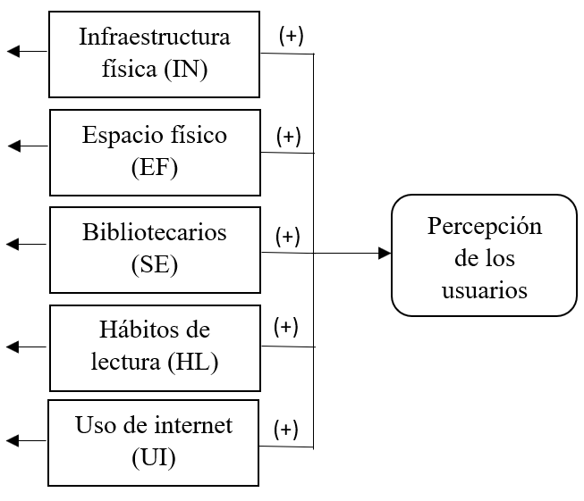
Nota: Para valorar la fiabilidad o consistencia interna de la escala de medida del servicio bibliotecario se ha estimado, para el total de la muestra, el coeficiente alpha de Cronbach, que toma un valor de 0.922, mientras por dimensión sería el siguiente: IN (0.863), EF (0.790), SE (0.882), HL (0.761) y UI (0.799).
Fuente: Elaboración propia

Ahora bien, para validar el modelo estructural es necesario realizar algunas mediciones de ajuste. Jaccard y Choi (1996) recomiendan que como mínimo se consulten tres pruebas de las treinta que existen. Por otro lado, Kline (1998) propone que como mínimo se consulten cuatro, las cuales dependen de la interpretación que quiera realizar el investigador.
Tomando la anterior precaución, el presente estudio muestra los índices que presentaron un mejor ajuste para la investigación (muestra total de ambos usuarios), ya que los índices para los diferentes usuarios (locales y externos) cuentan con el mismo patrón. Los índices de ajuste fueron el índice de bondad de ajuste-GFI (0.902), el índice de ajuste comparativo-CFI (0.921), el índice de bondad de ajuste ajustada-AGFI (0.947) y la aproximación de la raíz cuadrada media del error-RMSEA (0.059).

Resultados
Los resultados del análisis realizado con la técnica del SEM son presentados en la figura 2, donde se observa la “salida o corrida” de los indicadores del modelo estructural propuesto para la muestra total de usuarios del servicio bibliotecario de la UANL. Es conveniente mencionar que las estimaciones de dicho modelo se llevaron a cabo con el software SmartPLS versión 2.0, tratando los valores perdidos con la opción case wise replacement y ponderando las observaciones con la opción factor weighting schame. Asimismo, para evaluar la confiabilidad individual de cada indicador, se observaron los pesos y cargas externas (outer weight y outer loadings) de los indicadores con su respectivo constructo. Es decir, se aplicó la regla general de aceptar aquellos ítems con cargas estandarizadas iguales o superiores a 0.60, ya que las variables latentes que cuentan con un peso externo mayor a dicha cantidad resultan ser significativas (ver anexo 2).
Los resultados enseñados en la figura 2 sirven para no rechazar la hipótesis central del estudio, es decir, se evidencia que las relaciones directas e indirectas entre las variables latentes que existen en los usuarios son similares; por ejemplo, el efecto directo que tiene el contar con el equipo y las instalaciones de vanguardia en las bibliotecas (IN) influye positiva y significativamente en la percepción que se tiene del espacio físico en general para trabajar o desarrollar las actividades académicas en las bibliotecas (EF) con 43.6 %. No obstante, el contar con un EF no impacta demasiado con el hábito de lectura (HL), ya que tiene un efecto de apenas 0.4 %. Aun así, los SE impactan en 17.9 % sobre los hábitos de lectura (HL). Además, si este último mejora puede incrementar su uso (UI) hasta 28.6 %. Por lo tanto, se evidencia que existe una correlación entre los cinco grupos (IN, EF, SE, HL y UI), y la percepción —sea buena o mala— puede alterar a otra; por ejemplo, la que se tiene del IN podría afectar indirectamente a las dimensiones EF, SE, HL y, en consecuencia, al UI, lo que generaría una insatisfacción o percepción negativa de los usuarios sobre las bibliotecas de la UANL.

Figura 2. Resultados del modelo estructural (muestra total)
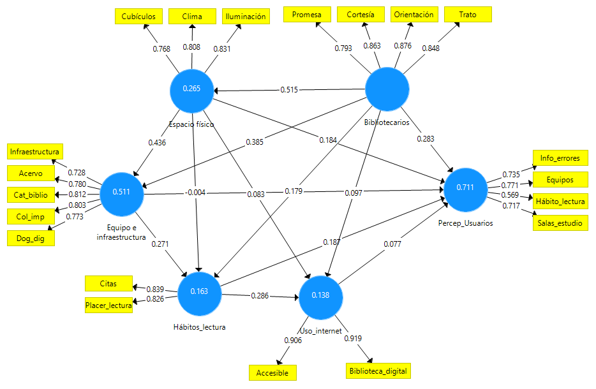
Nota: Cabe resaltar que antes de analizar el modelo estructural, así como la fiabilidad y la validez de este modelo de medida, se optó por establecer el de mejor ajuste (figura 2). La fiabilidad de cada una de las variables fue evaluada con la examinación de las cargas o correlaciones simples de las medidas o indicadores con sus respectivas variables latentes, es decir, en el modelo propuesto se aprecia que los indicadores tienen una carga aceptable, ya que la mayoría tiene cargas mayores a 0.70.
Fuente: Elaboración propia

De manera general, se puede afirmar que las variables con más impacto (de mayor a menor grado) sobre la percepción de los servicios bibliotecarios en la muestra recabada fueron el servicio que prestan los bibliotecarios (28.3 %), los hábitos de lectura (18.7 %), el espacio físico disponible para trabajar en la biblioteca (18.4 %), el equipo e infraestructura física (17.9 %) y el uso de internet (7.7 %). Sin duda, estas cinco dimensiones muestran una percepción positiva (satisfacción) de los usuarios al momento de recibir el servicio dentro de la biblioteca en esta casa de estudios. Por lo tanto, se puede concluir que la percepción de los usuarios es altamente explicada por estos cinco factores, ya que la R² obtenida fue de 0.711.
Por otra parte, en lo concerniente a las submuestras, la figura 3 presenta los resultados del modelo estructural para los usuarios locales; en esta figura se aprecia que el equipo y la infraestructura con que cuentan las bibliotecas de esta macrouniversidad son factores que influyen significativamente en la satisfacción de los estudiantes locales (37 %). De igual manera, el servicio y la atención que prestan los bibliotecarios se convierte en un elemento de gran relevancia para incrementar el uso y nivel de satisfacción de los estudiantes (28.2 %). En tal sentido, la R² obtenida para esta submuestra fue de .708.

Figura 3. Resultados del modelo estructural de la submuestra de los usuarios locales
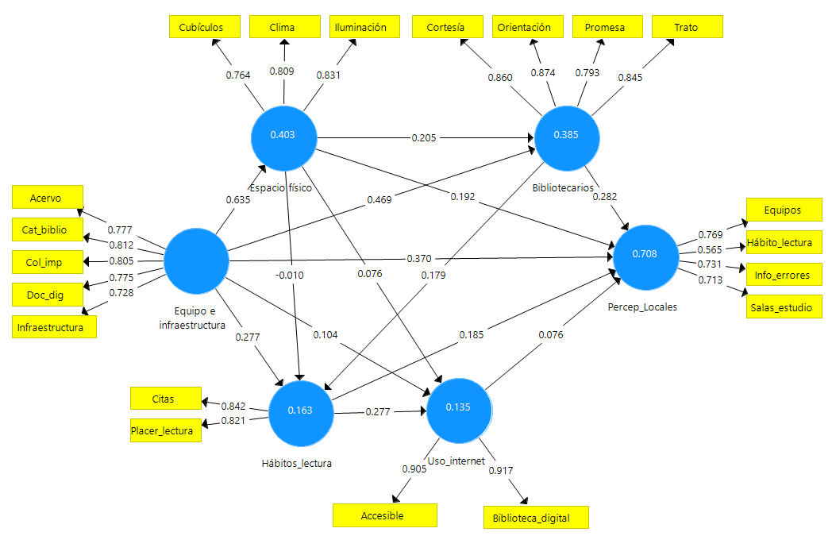
Fuente: Elaboración propia

Finalmente, en la figura 4 se observa que los factores con más impacto sobre la percepción de los usuarios externos fueron (de mayor a menor grado) el equipo y la infraestructura (38.7 %), el servicio de los bibliotecarios (28.5 %), los hábitos de lectura (19.3 %), el espacio físico (15.5 %) y el uso de internet (8 %). En resumen, estas cinco dimensiones explican positivamente el grado de satisfacción sobre los servicios que prestan las bibliotecas de esta macrouniversidad (la R² obtenida fue de .723).

Figura 4. Resultados del modelo estructural de la submuestra de los usuarios externos
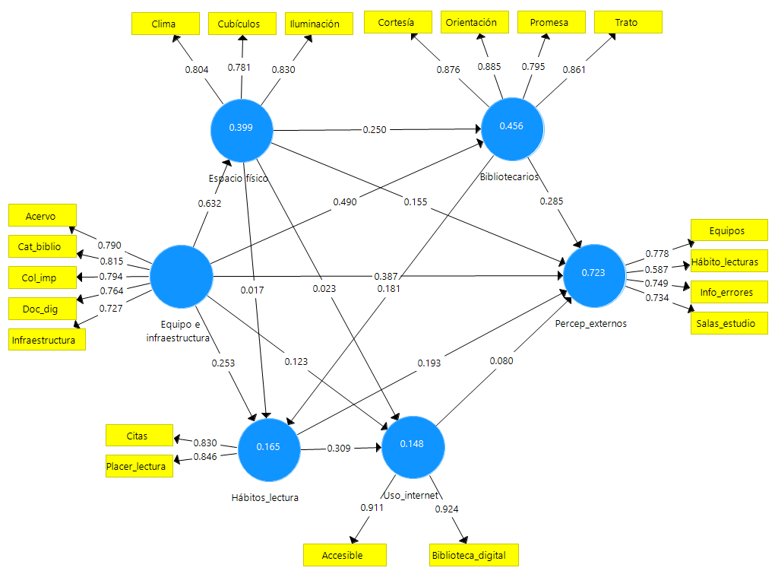
Fuente: Elaboración propia

Conclusiones
Utilizando una encuesta aplicada a 6082 usuarios de las bibliotecas en la Universidad Autónoma de Nuevo León (UANL) y empleando un modelo de ecuaciones estructurales (SEM), en este trabajo se pudo analizar la calidad del servicio bibliotecario que se presta en esa casa de estudios. En tal sentido, se puede afirmar que la mayoría de los encuestados, tanto internos como externos, tienen una percepción positiva en las dimensiones valoradas, especialmente en lo relacionado con el adecuado equipo e infraestructura física para desarrollar las actividades académicas y de investigación.

Por otra parte, y a pesar de que la técnica empleada puede carecer de poder predictivo, resultó ser un procedimiento válido para seleccionar, desde la perspectiva de los usuarios, aquellas variables que guardaban ciertas relaciones significativas con la percepción sobre el servicio bibliotecario en la UANL. Asimismo, cabe mencionar que aunque se ha intentado desarrollar un trabajo riguroso en lo que respecta a la aplicación del SEM, somos conscientes de las limitaciones y las oportunidades de mejora, por ejemplo, en la utilización de un muestreo probabilístico.
Aun así, esta indagación abre las puertas para futuras líneas de investigación, las cuales se pueden enfocar en comparar la percepción de los usuarios de bibliotecas públicas y privadas, o de diversas regiones del país. Igualmente, se pueden ejecutar investigaciones que examinen la relación entre los hábitos de lectura de los usuarios y el espacio físico disponible en las bibliotecas. También se pude profundizar en cómo la adquisición de información a través de las nuevas tecnologías influye en el uso de los espacios físicos de las bibliotecas en sus diferentes campus.
Asimismo, se considera pertinente someter a consideración las siguientes recomendaciones que surgen de este estudio. Por ejemplo, en relación con la dimensión de infraestructura física, sería conveniente que las macrouniversidades implementen un programa institucional relacionado con los planes de estudios de todas sus facultades para fomentar la consulta del material que reposa en dichos recintos, así como promover actividades para desarrollar los hábitos de lectura.

Referencias
Arriola, O. (2009). Una caracterización de la biblioteca universitaria actual. Revista Códice, 5(2), 113-131.
Arriola, O. y Butrón, K. (2008). Un acercamiento a la evaluación de bibliotecas. Biblioteca Universitaria, 11(2), 99-114.
Arriola, O. y Yáñez, B. (2008). La cultura bibliotecaria del usuario de bibliotecas académicas: un panorama de su realidad. VI Coloquio Administración y Liderazgo en el Campo Informativo. Recuperado de http://eprints.rclis.org/12530/.
Barrios, R. y Pagán, L. (2012). La percepción de los bibliotecarios sobre el impacto de la comunidad de práctica para la integración de tecnologías emergentes (CITE) en los servicios de información. Simbiosis, 9(2), 1-32.
Calvert, P. (2001). International Variations in Measuring Customer Expectations. Library Trends, 49(4), 732-757.
Cook, C., Heath, F., Kyrillidou, M., Lincoln, Y., Thompson, B. and Webster, D. (2003). Developing a National Science Digital Library (NSDL) LibQUAL+ Protocol: An E-service for Assessing the Library of the 21st Century. NSDL Evaluation Workshop, 1, 1-7.
Delgado, E. (2002). La investigación en biblioteconomía y documentación. Guijón: Trea.
Ferrer, A. y Rey, C. (2005). Aplicación del LibQUAL+ en el CRAI de la Universidad de Barcelona. Jornadas Españolas de Documentación. Recuperado de http://diposit.ub.edu/dspace/handle/2445/11479.
Grönroos, C. (1982). Strategic management and marketing in the service sector. London: Chartwell-Bratt.
Grönroos, C. (1984). A service quality model and its marketing implications. European Journal of Marketing, 18(4), 36-44.
Heath, F., Kyrillidou, M., Webster, D., Choudhury, S., Hobbs, B., Lorie, M. and Flores, N. (2003). Emerging Tools for Evaluating Digital Library Services: Conceptual Adaptations of LibQUAL+ and CAPM. Journal of Digital Information, 4(2), 1-8.
Henseler, J., Ringle, C. and Sinkovics, R. (2009). The use of partial least squares path modeling in international marketing. Advances in International Marketing, 20, 277-319.
Hernández, P. (2011). La importancia de la satisfacción del usuario. Documentación de las Ciencias de la Información, 34, 349-368.
Jaccard, J. and Choi, W. (1996). LISREL approaches to interaction effects in multiple regression. Thousand Oaks, CA: Sage Publications.
Játiva, M. y Gallo, J. (2006). LibQual+: evaluación de calidad de servicios desde la perspectiva del usuario. Boletín de la Anabad, 56(1), 53-74.
Jones, S. and Madden, M. (2002). The Internet goes to college: How students are living in the future with today’s technology. In Pew Internet & American Life Project. Retrieved from https://www.researchgate.net/publication/240317878_The_Internet_Goes_to_College_How_Students_Are_Living_in_the_Future_with_Today's_Technology.
Kline, R. (1998). Principles and practice of structural equation modeling. NY: Guilford Press.
Lee, S. (2007). Academic library service consumer (user) motivation study based on expectancy theory (tesis doctoral). Florida State University. Retrieved from http://diginole.lib.fsu.edu/islandora/object/fsu%3A181523.
Littlewood, H. y Bernal, E. (2011). Mi primer modelamiento de ecuación estructural LISREL. Monterrey, México: ITESM.
Martell, C. (2008). The Absent User: Physical Use of Academic Library Collections and Services Continues to Decline 1995-2006. The Journal of Academic Librarianship, 34(5), 400-407.
Mason, M. (2010). Myths associated with undergraduate use of academic libraries. Retrieved from http://www.moyak.com/papers/academic-library-anxiety.html.
Mendoza, G. (2007). El proceso de trabajo de participativo en la planeación de la evaluación de bibliotecas universitarias: estudio del caso SUBA-UACH (tesis de maestría). Colegio de México. Recuperado de http://eprints.rclis.org/12217/.
Nava, A. (2009). Elementos a considerar en la motivación del personal en las bibliotecas (tesis de licenciatura). Universidad Nacional Autónoma de México. Recuperado de http://www.filos.unam.mx/LICENCIATURA/bibliotecologia/textos-apoyo-docencia/nava-olmos-anastasia.pdf.
Oakleaf, M. (2010). The value of academic libraries: A comprehensive research review and report. In Association of College and Research Libraries. Retrieved from http://www.ala.org/acrl/sites/ala.org.acrl/files/content/issues/value/val_report.pdf
Parasuraman, A., Zeithalm, V. and Berry, L. (1985). A conceptual model of service quality and its implications for future research. Journal of Marketing, 49(4), 41-50.
Parasuraman, A., Zeithalm, V. and Berry, L. (1988). Servqual: a multiple-item scale for measuring consumer perceptions of service quality. Journal of Retailing, 64(1), 12-40.
Peña, D. (2002). Análisis de datos multivariantes. Madrid: McGraw-Hill/Interamericana.
Pinto, M., Sales, D. y Martínez, P. (2009). El personal de la biblioteca universitaria y la alfabetización informacional: de la autopercepción a las realidades y retos formativos. Revista Española de Documentación Científica, 32(1), 60-80.
Robbins, S. (2004). Comportamiento organizacional. México: Pearson Educación.
Romero, E. (2010). El bibliotecólogo ante una comunidad de universidades privadas del Distrito Federal. En Lau, J. (coord.), Evaluación del desempeño de personal bibliotecario (pp. 259-292). Buenos Aires: Alfagrama Ediciones.
Rubin, R. (2004). Foundations of Library and Information Science. Nueva York, Nueva York: Neal-Schuman Publishers.
Ruiz, M., Pardo, A. y San Martín, R. (2010). Modelos de ecuaciones estructurales. Papeles del Psicólogo, 31(1), 34-45.
Santiago, L. (2003). Necesidades y comportamiento informativo en usuarios externos de una biblioteca universitaria. Revista de Ciencias Bibliotecología y de la Información, 1(1), 12-36.
Scanlon, P. (1984). Un enclave cultural. Poder y etnicidad en el contexto de una escuela norteamericana en México. México: Ediciones de la Casa Chata.
Segoviano, J., Palomo, M. y Cantú, J. (2013). Factores endógenos y exógenos que impactan en el uso de la biblioteca en tres universidades del área metropolitana de Monterrey, Nuevo León. Revista Investigación Bibliotecológica, 27(61), 53-81.
Simmonds, P. and Andaleeb, S. (2001). Usage of Academic Libraries: The Role of Service Quality, Resources and User Characteristics. Library Trends, 49(4), 626-634.
Summers, D. (2006). Administración de la calidad. México: Editorial Pearsons.
Thompson, B., Kyrillidou, M. and Cook, C. (2007). User library service expectations in health science vs. other settings: a LibQUAL+ study. Health Information and Libraries Journal, 24, 38-45.
Toledo, M. y Maldonado, S. (2012). Propiedades psicométricas de una adaptación de LibQUAL+. Un estudio en bibliotecas de universidades mexicanas. Biblios, 49, 1-13.
Toner, L. (2008). Non-use of Library Services by Students in a UK Academic Library. Evidence Based Library and Information Practice, 3(2), 18-29.
Wilson, F. and Town, S. (2006). Benchmarking and library quality maturity. Performance Measurement and Metrics, 7(2), 7582.
Zeithaml, V., Parasuraman, A. and Berry, L. (1990). Delivering quality service: balancing customer perceptions and expectations. New York: Free Press.

Anexo 1. Preguntas sobre la percepción del servicio bibliotecario

Variables | Ítems
P1 = Infraestructura | ¿Las instalaciones físicas de mi biblioteca se encuentran en buen estado?
P2 = Equipos | ¿El equipamiento (mobiliario, estantes, decoración, equipos informáticos y audiovisuales) de mi biblioteca parece moderno?
P3 = Acervo | ¿Cómo calificaría los libros, revistas y material relacionado con la enseñanza en su biblioteca?
P4 = Clima | ¿Cuáles son las condiciones en las que opera el aire acondicionado en mi biblioteca?
P5 = Iluminación | ¿Cómo calificaría el grado de iluminación en las instalaciones de su biblioteca?
P6 = Cat_biblio | ¿Cómo calificaría el catálogo bibliográfico (actualizado) que posee la biblioteca de su facultad?
P7 = Col_imp | ¿Es fácil encontrar información en las colecciones impresas de la biblioteca?
P8 = Doc_dig | ¿Su biblioteca contiene documentos digitales actuales y confiables?
P9 = Salas_estudio | ¿Su biblioteca tiene espacios adecuados para estudiar en equipos (salas de estudio)?
P10 = Cubículos | ¿Su biblioteca tiene espacios adecuados para estudiar de manera individual (cubículos)?
P11 = Info_errores | El grado en el que los bibliotecarios se preocupan por mantener la información sin errores (libros adecuados correctamente en sus estantes, avisos de salas o cubículos disponibles, etc.) es:
P12 = Promesa | El grado en el que cumplen en mi biblioteca cuando prometen adquirir (comprar) un libro o material didáctico solicitado en cierto tiempo es:
P13 = Cortesía | El grado en el que los bibliotecarios responden satisfactoriamente a mis preguntas es:
P14 = Orientación | El grado en que los bibliotecarios me orientan en el uso de la biblioteca es:
P15 = Trato | Busco la ayuda del bibliotecario por su trato amable.
P16 = Obligación | El grado en el que asisto a la biblioteca es porque mis profesores me lo solicitan:
P17 = Accesible | La información de la biblioteca es más accesible y relevante que la que encuentro en el internet.
P18 = Biblioteca_digital | La información de la biblioteca digital es más accesible y relevante que la que encuentro en internet.
P19 = Citas | Cuando elaboro tareas escolares en la biblioteca es más fácil citar a los autores consultados.
P20 = Hábito_lectura | Mi gusto personal por la lectura me lleva a asistir a la biblioteca.
P21 = Placer_lectura | Al año, por placer, leo al menos un libro de la biblioteca que no es parte de la carga académica.
Fuente: Elaboración propia

Anexo 2. Resultados de las pruebas de significancia

Constructos | Ítems | Outer Loadings  (Outer Weights) | Error  estándar | Nivel de significancia | Intervalos de confianza^{a/}
IN | Infraestructura | 0.726 (0.258) | 0.056 | *** | [0.633, 0.818]
 | Acervo | 0.779 (0.254) | 0.047 | ** | [0.701, 0.856]
 | Cat_biblio | 0.813 (0.262) | 0.038 | *** | [0.750, 0.875]
 | Col_imp | 0.805 (0.258) | 0.054 | *** | [0.715, 0.894]
 | Doc_dig | 0.774 (0.248) | 0.080 | *** | [0.642, 0.906]
EF | Cubículos | 0.787 (0.443) | 0.050 | *** | [0.704, 0.869]
 | Clima | 0.808 (0.387) | 0.052 | *** | [0.722, 0.893]
 | Iluminación | 0.831 (0.416) | 0.042 | *** | [0.761, 0.900]
SE | Promesa | 0.794 (0.317) | 0.040 | *** | [0.728, 0.860]
 | Cortesía | 0.862 (0.289) | 0.033 | *** | [0.807, 0.916]
 | Orientación | 0.876 (0.292) | 0.026 | *** | [0.833, 0.918]
 | Trato | 0.848 (0.285) | 0.040 | *** | [0.782, 0.914]
HL | Citas | 0.893 (0.601) | 0.050 | *** | [0.810, 0.975]
 | Placer_lectura | 0.832 (0.600) | 0.051 | *** | [0.747, 0.916]
UI | Accesible | 0.906 (0.527) | 0.038 | *** | [0.843, 0.968]
 | Biblioteca_digital | 0.919 (0.568) | 0.030 | *** | [0.869, 0.968]
Percepción de los usuarios | Info_errores | 0.690 (0.314) | 0.064 | *** | [0.584, 0.795]
 | Equipos | 0.718 (0.315) | 0.065 | *** | [0.610, 0.825]
 | Mejorar | 0.654 (0.286) | 0.081 | *** | [0.520, 0.787]
 | Hábito_lectura | 0.630 (0.276) | 0.342 | * | [0.457, 0.775]
 | Salas_estudio | 0.682 (0.291) | 0.080 | *** | [0.550, 0.814]
*p < .10. ** p < .05. *** p < .01.
^{a/} Bootstrap confidence intervals for 10% probability of error (α= 0.10).
Fuente: Elaboración propia

Rol de Contribución | Autor (es)
Conceptualización | ELÍAS ALVARADO LAGUNAS, JEYLE ORTIZ RODRÍGUEZ (IGUAL).
Metodología | ELÍAS ALVARADO LAGUNAS
Software | ELÍAS ALVARADO LAGUNAS, JEYLE ORTIZ RODRÍGUEZ (QUE APOYA).
Validación | ELÍAS ALVARADO LAGUNAS
Análisis Formal | ELÍAS ALVARADO LAGUNAS, JEYLE ORTIZ RODRÍGUEZ (IGUAL).
Investigación | MARIO CÉSAR DÁVILA AGUIRRE
Recursos | MARIO CÉSAR DÁVILA AGUIRRE
Curación de datos | ELÍAS ALVARADO LAGUNAS
Escritura - Preparación del borrador original | ELÍAS ALVARADO LAGUNAS, MARIO CÉSAR DÁVILA AGUIRRE (IGUAL).
Escritura - Revisión y edición | ELÍAS ALVARADO LAGUNAS, MARIO CÉSAR DÁVILA AGUIRRE (QUE APOYA).
Visualización | ELÍAS ALVARADO LAGUNAS
Supervisión | MARIO CÉSAR DÁVILA AGUIRRE
Administración de Proyectos | ELÍAS ALVARADO LAGUNAS, JEYLE ORTIZ RODRÍGUEZ (IGUAL).
Adquisición de fondos | ELÍAS ALVARADO LAGUNAS

Cifras extraídas de la página oficial de la Universidad Autónoma de Nuevo León (fuente: www.uanl.mx).
La LibQual+ es una herramienta que permite analizar la calidad de los servicios a partir de datos proporcionados por los usuarios. Es la adaptación del Servqual, desarrollado por Parasuraman et al. (1985) con la finalidad de crear un nuevo protocolo adaptado a las necesidades de las bibliotecas (Ferrer y Rey, 2005).
El muestreo casual o incidental le permite al investigador seleccionar directa e intencionalmente a los individuos de la población que van a ser entrevistados. En cambio, el muestreo por cuotas consiste en facilitar al entrevistador el perfil de las personas que se tienen que entrevistar, de modo que queda a su criterio la elección de estas, las cuales deben tener el perfil deseado. En nuestro caso, la población objetivo estuvo constituida por todos aquellos usuarios que se encontraban en el lugar cuando se levantó la encuesta en las diferentes bibliotecas de los campus de la UANL.
Heath, Kyrillidou, Webster, Choudlhury, Hobbs, Lorie y Flores (2003) y Cook, Heath, Kyrillidou, Lincoln, Thompson y Webster (2003) señalan que para medir la satisfacción de los usuarios con el servicio que prestan las bibliotecas existe un modelo de evaluación de calidad denominado LibQUAL+, el cual detecta la calidad de los servicios a partir de las percepciones de los usuarios. Dicho instrumento fue desarrollado por la Association of Research Libraries (ARL), y se considera una herramienta estándar para medir la calidad de los servicios a partir de las percepciones de los usuarios de las bibliotecas.
Las variables latentes son variables no observadas directamente, tales como la satisfacción por el servicio bibliotecario en la universidad, la cual se puede medir a través de las siguientes dimensiones: equipo e infraestructura, servicio o competencia de los bibliotecarios, hábitos de lectura, uso de internet, etc. Estas variables son también denominadas factores, y son estimadas o medidas con indicadores o variables observadas, como lo son los reactivos de un cuestionario (Ruiz, Pardo y San Martín, 2010).
Para un análisis más detallado del análisis factorial véanse los estudios de Peña (2002).
En este primer paso fue conveniente realizar una serie de pruebas para determinar si era pertinente, desde el punto de vista estadístico, llevar a cabo el AFCP con los datos y muestras disponibles. El primero de estos fue el test de adecuación de la muestra de KMO, que fue de 0.930, y el test de esfericidad de Bartlett, que fue significativo (p < 0.000), con lo cual se rechaza la hipótesis de que la matriz de correlaciones es una matriz identidad. Esto indica que existen correlaciones significativas, probablemente altas, dado que los valores hallados en estos test fueron significativamente elevados.
Para un análisis más detallado del método de ecuaciones estructurales véanse los estudios de Littlewood y Bernal (2011).
Ji cuadrada, Ji cuadrada escalada de Satorra-Bentler, índice de bondad de ajuste (GFI), índice de bondad de ajuste ajustada (AGFI), residuales de la media de raíz cuadrada (RMS, RMSR o RMR), residual estandarizado de la raíz cuadrada media (SRMR), Hoelter N crítico, Akaike criterio de información (AIC), BICp, BCC o criterio Browne-Cudeck, ECVI o índice esperado de validación cruzada, MECVI, CVI o índice de validación cruzada, BIC o criterio bayesiano de información, parámetro de no centralidad (NCP), etc.
AGFI. Es una variante del GFI, ya que lo ajusta por sus grados de libertad: la cantidad (1-GFI) es multiplicada por la razón de los grados de libertad del modelo dividido por los grados de libertad de la línea base del modelo, entonces AGFI es 1 menos el resultado. AGFI también debe ser mayor a .90. CFI. También se le conoce por el índice comparativo de ajuste de Bentler y compara el modelo teórico con el modelo nulo que asume que las variables latentes del modelo no se correlacionan entre sí (modelo de independencia). Eso es, compara la matriz de covarianza de datos observados con la matriz de covarianza del modelo nulo (matriz con ceros). CFI es similar a NFI, pero penaliza el tamaño de muestra. CFI y RMSEA son los estadísticos menos afectados por el tamaño de muestra, y un CFI cercano a 1.0 indica un muy buen ajuste, y valores superiores a .90 se consideran aceptables. El CFI también es usado para evaluar variables modificantes (aquellas que crean una relación heteroscedástica entre las variables independientes y dependientes, de tal manera que la relación varía por clase de modificador). GFI. Se le conoce como el gamma-hat o Jöreskog-Sörbom GFI. El valor de GFI varía entre cero y uno, pero pueden obtenerse valores negativos. Una muestra grande favorece el GFI. Aunque hay analogía con R cuadrada, el GFI no puede interpretarse como el porcentaje de error explicado por el modelo. Es el porcentaje de la covarianza observada explicada por la covarianza teórica. Es un acuerdo que valores superiores a .90 apoyan el modelo. RMSEA. Se le conoce también como RMS o RMSE o discrepancia por grado de libertad. Se considera que un RMSEA igual o menor a .08 es satisfactorio. RMSEA es un índice de ajuste popular porque no necesita compararse con un modelo nulo y tampoco requiere la propuesta de un modelo independiente. RMSEA tiene una distribución relacionada con la distribución Ji cuadrada no central y por ello no necesita de un muestro de tipo bootstrap para fijar intervalos de confianza.
Para un análisis más detallado del tratamiento de valores perdidos y confiabilidad de los indicadores en el modelo estructural véase el estudio de Henseler, Ringle y Sinkovics (2009).

